　　　　**KASUKABE WINTER CHALLENGE 　　　　　Ｃコース　「 面積・体積 」**9

**小学校５年生「面積の求め方を考えよう」**

年　　組　　　番 氏名

　１　次の図形の面積を求めましょう。



　（１）　式

　　答え

　　　　　　　　　　　　　　　　　　　　　　　　　　　　　　㎠

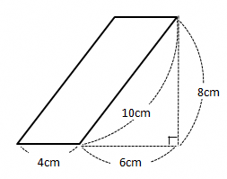

　（２）　式

　　　　　　　　　　　　　　　　　　㎠

（３）　式

　　答え

　　　　　　　　　　　　　　　　　　　　　　　　　　　　　　　㎠

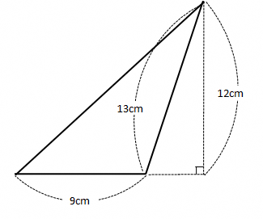

（４）　式

　　答え

　　　　　　　　　　　　　　　　　　㎠

**教科書のここにのっている**

　新しい算数下　４４ページ ～６２ページ

**タイム**

**分**

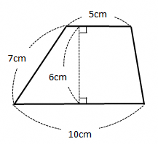　２　次の図形の面積を求めましょう。

　（１）　式

　　答え

　　　　　　　　　　　　　　　　　㎠

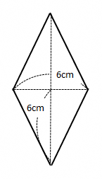

　（２）　式

　　答え

　　　　　　　　　　　　　　　　　㎠

**まとめ問題**



　次の図形の面積を求めましょう。

　　　　式

　　答え

　　　　　　　　　　　　　　　　　　　　　　　　　　　　　　　　　　　　　　　　㎠

　新しい算数５年下　４４ページ～６２ページ

**教科書のここにのっている**

**分**

**タイム**